

Unidad Didáctica sobre
Parque Principado

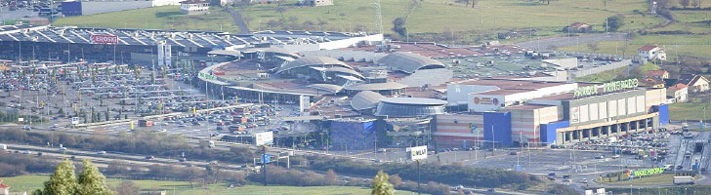

Parque Principado es el centro comercial más grande de Asturias. Está situado en el concejo de Siero, muy cerca de Oviedo, Gijón y Avilés. Tiene un total de 134 comercios, 12 salas de cine, 1 bolera, 1 salón de juegos recreativos y parking gratuito con una capacidad para 5.000 coches.


Pedro es un chico de la Cuenca de 20 años. Trabaja como electricista y los fines de semana le gusta ir a Parqueprín.

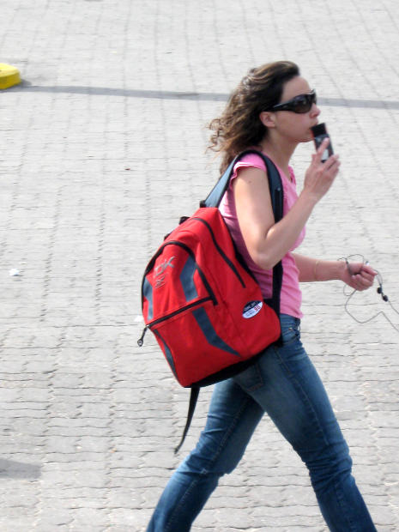

Su novia, Carmen, trabaja en la tienda Zara como dependienta.

Parqueprín
Hoy es sábado y Pedro coge su coche para ir a buscar a su novia, que trabaja hasta las 22, así que lo mejor será darse una vuelta por Parqueprín para hacer tiempo.
- Superficie Parque Principado
- Mediana
- Media, mediana y moda
- Frecuencias
- Histograma
- Sectores
- Puzzle Interactivo - Comunidades autónomas de España
- Puzzle Interactivo - Provincias de España
- Mapa interactivo - Concejos de Asturias
- Mapa interactivo - El xuegu de los conceyos

Trabajar
Carmen tiene 22 años. Como ya dijimos, trabaja en este centro comercial. Es dependienta de Zara y le gusta su trabajo. Ella tiene un contrato indefinido. Su trabajo se rige por el convenio de comercio textil de la provincia. En cambio, Pedro tiene un contrato de formación.
Son las ocho, Pedro llega a Parqueprín y decide dar una vuelta mientras espera a Carmen.
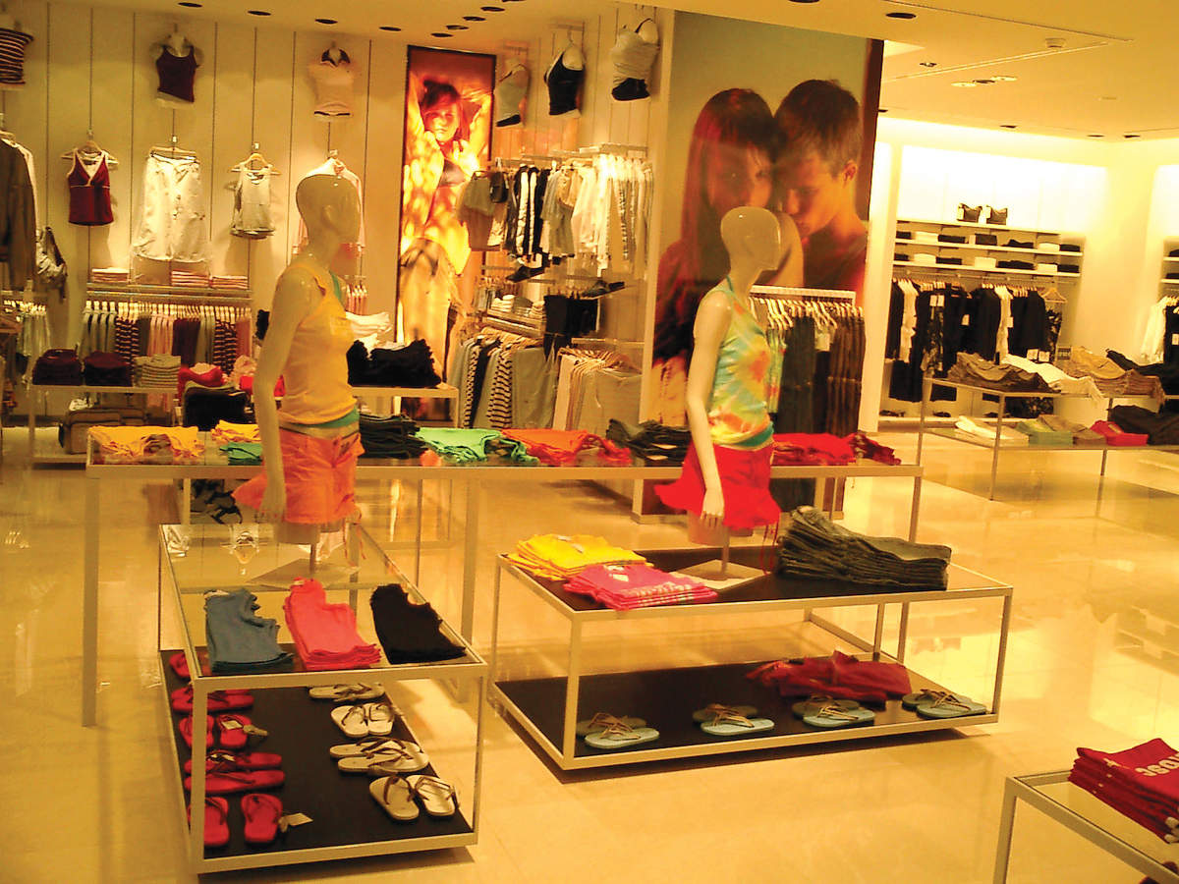
Tipos de contrato
Os mostramos un video del que podéis extraer algunas ideas sobre los tipos de contrato que existen en nuestro país.
http://www.youtube.com/watch?feature=player_embedded&v=RRpvVKCxvw0
- PowerPoint Tipos de contratopresentaciónint
- Ejercicios Tipos de contrato
- Actividades tipos contrato
- Enlace de interés > Página Comfía (CC.OO.)
- El convenio de FUCOMI
- Convenio cap. 5: VACACIONES, PERMISOS, LICENCIAS...
- Convenio cap. 7: RÉGIMEN DISCIPLINARIO

La discriminación laboral
Es la diferenciación que se hace en favor o en contra de una persona o cosa en comparación con otras. Se discrimina socialmente cuando se hacen distinciones entre personas por motivos de clase o categoría sin considerar el mérito individual. Algunos ejemplos de discriminación social son la raza, el género, la edad, la nacionalidad, la religión, la incapacidad, la orientación sexual, la altura y el peso.
http://www.youtube.com/watch?v=ixlPfZGwvQw&feature=player_embedded
- Actividades sobre Discriminación Laboral
Revisiones y pruebas médicas en el ámbito laboral
- Reconocimiento médico laboral
- Ejercicio pruebas médicas
- Drogadiccion en el ámbito laboral

Comprar

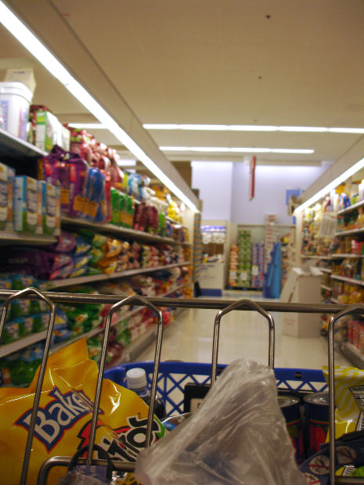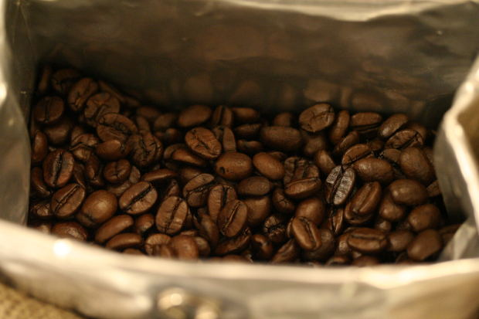

Pedro tiene una pequeña lista de la compra y entra en Eroski. Necesita café, y va a la sección correspondiente a coger un paquete. Se fija en que hay gran variedad de café, de diferente procedencia, aroma y precio. Ve que un tipo dice «comercio justo» en su envase.
Él sabe lo que es el comercio justo, porque una tía suya le habló de ello. A Pedro le parece muy injusto que las grandes empresas se aprovechen de los agricultores de los países pobres. Decide echar en el carro el paquete de café de comercio justo, aunque sea un poquito más caro.

El comercio justo
El comercio justo consiste en crear una situación de equilibrio entre el dinero que reciben los productores de los países pobres y el beneficio que obtiene la gran empresa multinacional que vende esos productos en el Primer Mundo. Actualmente, muchas grandes empresas pagan muy poco a los productores de la materia prima del que se extrae el producto que venden en occidente a un precio mucho más alto, sacando así un gran rendimiento económico de la venta.
http://www.youtube.com/watch?v=U2JlIrrspnA&feature=player_embedded

- Blog sobre comercio justoarchivo
- Actividad con países productores de Centroamérica
- Actividad con países productores de Sudamérica
- Actividad con países productores de África
- Actividad con países productores de Asia
- Ejercicio sobre comercio justo
- Actividades video comercio justo
- Cuánto cuesta (texto Cáritas)

Microcréditos
Una forma de salir de esa pobreza en los países del Segundo y Tercer Mundo es el microcrédito, pequeños préstamos de dinero que se invierten en la creación de un negocio. Os presentamos a Muhammad Yunus, uno de los precursores y defensores de este útil recurso.
http://www.youtube.com/watch?v=49Nk1smDDgo&feature=player_embedded
http://www.youtube.com/watch?v=DaHydk30nzo&feature=player_embedded
- Actividades video microcréditos

Medio ambiente
Ésta es Severn Suzuki, una niña canadiense que en 1992 participó en una cumbre de la ONU celebrada en Río de Janeiro. Dijo muchas cosas interesantes...
http://www.youtube.com/watch?v=DaHydk30nzo&feature=player_embedded
- Actividades video sensibilización medioambiental
- Ejercicio sobre medio ambiente

Centros comerciales y consumismo
Comprar e ir a los centros comerciales nos gusta. Pero... ¿alguna vez os habéis parado a pensar por qué?¿Qué es lo que nos atrae de los centros comerciales?¿Cuál es el origen de los centros comerciales?¿Cómo se divertía la gente antes sin los centros comerciales?
http://www.youtube.com/watch?v=4YZZ2sCFroQ&feature=player_embedded
- Actividades consumismo
Obsolescencia programada
La obsolescencia programada se refiere al tiempo de funcionamiento limitado que tienen muchos productos (como lavadoras, ordenadores, equipos de música, etc.) con un fin comercial, es decir, para vender más aparatos, éstos deben durar menos tiempo. Este documental nos invita a hacer una reflexión sobre esta cuestión. Si queréis ver el documental completo haced clic aquí.
http://www.youtube.com/watch?v=TUALXSZL2ww&feature=player_embedded
- Actividades obsolescencia programada

Disfrutar

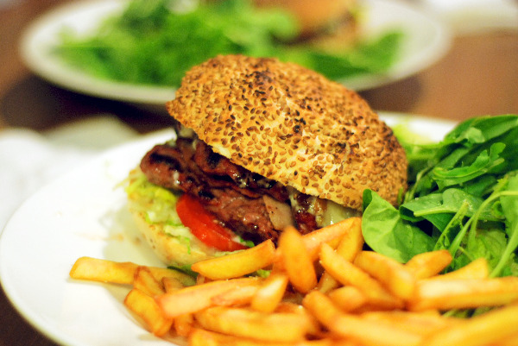
Son las diez y cuarto de la noche. Pedro está en la puerta de la tienda Zara esperando a Carmen. Cuando ella sale, deciden ir a comer una hamburguesa. Ellos prefieren ir al McDonalds porque les gusta más que el Burguer King. Saben que no es una comida muy sana, pero a ellos les gusta y no la comen todos los días.

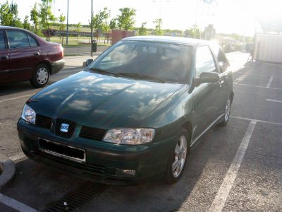
Después de la cena, vuelven a la Cuenca en el coche de Pedro. Su coche es de segunda mano, un Seat Ibiza verde de gasoil, que compró hace un año. Cuando van por la autopista Y un Honda Civic azul comienza a provocarles. Pedro y Carmen son tranquilos, no quieren perder puntos, quieren ahorrar combustible, y no entran en su juego Llegan a la Cuenca tranquilamente.

Publicidad
- El sexismo en la publicidad
- Decálogo para una publicidad no sexista
- Y si descubro un anuncio sexista, ¿qué puedo hacer?

Comida Basura
Fast Food Nation
La película es una crítica hacia la industria de la comida rápida, la cual se expande triunfalmente por todo el mundo, con peores consecuencias de las que piensa el ciudadano de a pie. Critica al país rico por su trato tan hipócrita hacia los inmigrantes, a los directivos que se enriquecen a costa de la salud del pueblo, pero también el conformismo y la vagancia de éste.
http://www.youtube.com/watch?v=xKonrN3eiJ8&feature=player_embedded
- Actividades sobre película: FastFoodNation

SuperSize Me
En este documental, Morgan Spurlock hace un experimento: un mes alimentándose exclusivamente de hamburguesas de un determinado restaurante de comida rápida. Consumirá este tipo de comida para desayunar, comer y cenar. ¿Queréis saber lo que pasará? Echadle un vistazo.
Aquí tenéis enlazada la parte 2 (son 12 partes en total, que podéis ver en youtube, aquí tenéis las partes 1 y 2).
http://www.youtube.com/watch?v=Iupb3RtAWYk&feature=player_embedded
- Publicidad engañosa (comida rápida)archivo
- Actividades video SuperSize Me y publicidad engañosa

Food Inc.
Este documental nos habla de la poderosa industria de la alimentación en Estados Unidos. Para ver el documental completo, pulsa aquí.
http://www.youtube.com/watch?v=w--hxh1rATo&feature=player_embedded
- Actividades video FoodInc

Alimentación Sana
- Pirámide alimentaria
Algunas consecuencias de una mala alimentación
La obesidad
  - http://www.youtube.com/watch?v=GVLMi1CPir8&feature=player_embedded
Infarto de miocardio
  - http://www.youtube.com/watch?v=jqN2n9dt_1E&feature=player_embedded
Hiperuricemia
  - http://www.youtube.com/watch?v=6GmamVwRM_8&feature=player_embedded
- Valores en sangre
- Valores en sangre
- Ejercicio sobre valores en sangre

Educación Vial
- Drogas al volante
- Coches veloces y límites de velocidad
- Los vehículos eficientes
- Actividades sobre "El coche del futuro"
- Calculadora de emisiones de CO2 de vehículos a motor

